«Алданыш» бөбекжайы» КМҚК

Ата-аналар мен тәрбиешілерге арналған кеңес
СТИКЕР ӘДІСІ:
ҮЙДЕН ШЫҚПАЙ-АҚ ҚАЗАҚ СӨЗДЕРІН
ҚАЛАЙ ҮЙРЕНУГЕ БОЛАДЫ?

Консультация для родителей и воспитателей
МЕТОД СТИКЕРОВ:
ВЫУЧИТЬ КУЧУ КАЗАХСКИХ СЛОВ
НЕ ВЫХОДЯ ИЗ ДОМА?

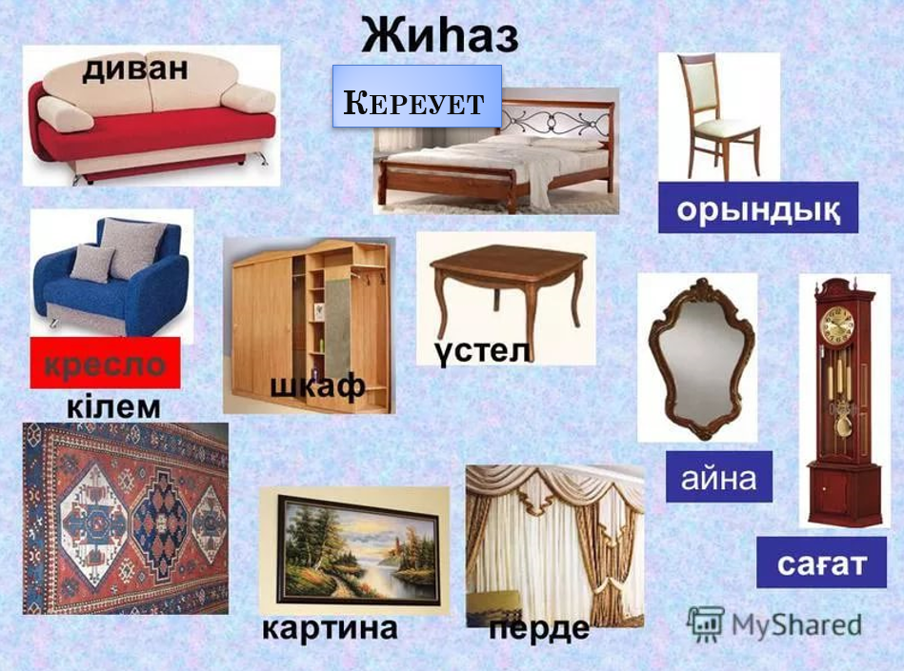

Дайындаған: қазақ тілі мұғалімі Ж.Е.Естаева

Стикер әдісі: үйден шықпай-ақ қазақ сөздерін қалай үйренуге болады?

Сөздерді зуылдатып жаттау алу – жағымсыз іс әрі ол тиімсіз. Ми визуалды бейнелерді әлдеқайда жақсы есте сақтайды. Зерттеушілер мұндай тұжырымдарды 60-шы жылдары жасады: олар адамның визуалды есте сақтау қабілетін анықтауға мүмкіндік беретін эксперимент жүргізді.
Стикер әдісі қалай реттелген?
Әдістің мәні қарапайым: сіз жапсырмаларды олар білдіретін заттарға сөздермен жабыстырасыз. Мұны сіз жиі болатын жерде жасаған дұрыс: үйде, кеңседе немесе автомобиль салонында.
Бұл әдіс бірден қабылдаудың бірнеше арналарын қамтиды: визуалды және тактильді. Сіз затты көріп қана қоймай, оны сезіне аласыз. Егер сіз қазақ сөзін стикерден дауыстап айтсаңыз,үшінші арна қосылады — ол есту.
Бұл әдіс жақсы, өйткені сіз жеке ассоциацияларды қолданасыз. Егер сіз сөзді кез-келген ыдыс-аяқ шкафының кескінімен байланыстырсаңыз, бұл сөзді есте сақтау оңайырақ болады. Егер сіз өзіңіздің пәтеріңіздегі ас үй шкафындағы жапсырманы үнемі көретін болсаңыз, онда бұл сөз ұмытылмас болады, өйткені сіздің жеке ассоциацияңыз қосылады.
Ол жұмыс істеуі үшін жапсырмаларды қалай пайдалануға болады?
Креативті болыңыз. Жапсырмаларды желімдейтін әр зат үшін сөздерді ойлаңыз. Бір ғана есіктің көмегімен сіз көптеген жаңа сөздерді біле аласыз: ағаш, темір, құлып, қалам, құдық, табалдырық, кептеліс, кіру, шығу.
Зат есімдерге етістіктер мен сын есімдерді қосыңыз. Егер сіз «ас үй» лексикасын үйренсеңіз, сәбіз стикеріне етістіктердіті қоса жазыңыз сәбізді өткізу немесе сәбізді тазалау, табаға қуыру және бұқтыру, табаға қосу-қайнату және булау.
Үстел дірілдеп тұр, ағаштан жасалған және жылтыратылған болуы мүмкін. Бұл зат есімдер олар жиі қолданылатын сөздермен есте сақтауға көмектеседі.
Фотосуреттерге жапсырмаларды желімдеңіз. Егер сіз «киім» тақырыбындағы сөздерді білгіңіз келсе, бірақ шкафтағы киімдерге жапсырмаларды іліп қою ыңғайсыз болса, Сіз журналдан киімдерді қиып алыңыз немесе жиі киетін киіммен түскен фотосуретті жапсырмалармен жабыстырып, гардеробыңыздың есігіне іліп қоя аласыз. Сондай-ақ, сіз «қалалық» лексиканы үйрене аласыз: соңғы сапарыңыздың суретін алыңыз және оны қоршап тұрған заттарды: үйлер, кварталдар, белгілер, ағаштар, тротуар немесе жолды «белгілеңіз», «жапсырыңыз».
Жапсырма әдісінің үлкен жетістік, жүйелі түрде жасау. Сіз үнемі қазақ сөздерін көретін боласыз. Барлық дағдыларды біркелкі сіңіру үшін күн сайын 10 минут жаттығуды әдетке айналдырыңыз.

Тек жиһазбен шектелмеңіз. Сіздің пәтеріңіз – бұл жаңа және пайдалы лексиканың қоймасы, орындықпен, үстелмен жұмыс шектелмеуі керек. Жуынатын бөлмеде барлық банкаларды, тартпаларды, шкафтарды, жеке гигиена заттарын белгілеңіз. Үстелде сіз көптеген кеңсе керек-жарақтарын таба аласыз, олардың әрқайсысына қазақ тіліндегі атауы бар стикер қоса аласыз. Ас үйде сіз стикерлерді тек ас құралдарына ғана емес, сонымен қатар дәмдеуіштерге, жармаларға, сусындарға және т.б. желімдей аласыз. Біз тоңазытқыш туралы әлі айтқан жоқпыз!
Грамматиканы үйрену үшін жапсырмаларды қолданыңыз. Сізге қиын грамматикалық ұғымдар туралы айтатын болсақ, олармен бірге стикерлерге мысалдар келтіріп, оларды айнаға немесе ванна бөлмесінің есігіне жабыстырыңыз: бұл үйдегі ең көп болатын жерлер. Сөйлемде сөздерді дұрыс орналастыру қиындық тудырып жатыр ма? Сөздер мен сөйлемдердің бөліктерін тоңазытқышқа жабыстырыңыз. Олардың әрқайсысының мысалдарын жапсырмаларға жазыңыз, ваннаға іліп қойыңыз және тістеріңізді жуған кезде қайталаңыз.
Прогресті қадағалаңыз. Тақтаны немесе үлкен қағаз парағын алыңыз, оны үш бағанға бөліңіз — «үйрену үшін», «үйреніп жүрмін», «үйрендім» — және көрнекті жерге іліп қойыңыз. Бір апта бойы оқу үшін барлық стикерлеріңізді бірінші бағанға жабыстырыңыз. Ортаңғы бағанда – есте сақтау қиын сөздер жазылған жапсырмалар. Сіз үйренген барлық жапсырмалар соңғы бағанға түседі. Осылайша сіз өзіңіздің оқу процеңізді ұйымдастыра аласыз және өзіңізді ынталандырасыз. Өйткені, сіздің прогресті көруден гөрі жағымды нәрсе болуы мүмкін бе? Әрине өзіңнің жетістігіңді көріп мақтанасың, марқаясың.

Зубрить слова просто так — скучно и неэффективно. Мозг намного лучше запоминает визуальные образы. Такие выводы исследователи сделали еще в 60-х годах: они провели эксперимент, который позволил им определить способность человека к зрительной памяти.
Как устроен метод стикеров?
Суть метода проста: вы наклеиваете стикеры со словами на предметы, которые они обозначают. Лучше всего делать это там, где чаще всего бываете: дома, в офисе или, может быть, в салоне автомобиля.
Метод задействует сразу несколько каналов восприятия: зрительный и тактильный. Вы не просто видите предмет, но и можете его пощупать. Если при этом еще и скажете казахское слово со стикера вслух, подключится третий канал — слуховой.
А еще этот метод хорош, потому что вы используете личные ассоциации. Если вы свяжете слово c изображением любого шкафа для посуды, вам будет легче вспомнить это слово. Но если вы будете регулярно видеть стикер на кухонном шкафу в вашей квартире, слово станет просто незабываемым, потому что подключится ваша личная ассоциация.
Как использовать стикеры, чтобы это работало?
Будьте креативными. Продумывайте слова для каждого предмета, на который будете клеить стикеры. С помощью одной только двери можно выучить уйму новых слов: дерево, железо, замок, ручка, скважина, порог, косяк, вход, выход.

Добавляйте к существительным глаголы и прилагательные. Если учите «кухонную» лексику, на стикере морковь напишите глагол тереть или чистить, к сковородка добавьте жарить и тушить, к кастрюля— кипятить и пар. А стол может быть шатающимся, деревянным и полированным. Это поможет запоминать существительные в контексте с теми словами, с которыми они чаще всего употребляются.
Клейте стикеры на фотографии. Как быть, если вы хотите выучить слова на тему «одежда», но обвешивать стикерами содержимое шкафа неудобно? Можете вырезать из журнала или распечатать фотографию с одеждой, которую чаще всего носите, обклеить ее стикерами и повесить на дверце своего гардероба. Так же можно учить «городскую» лексику: возьмите фотографию своего недавнего путешествия и «промаркируйте» объекты, которые вас на ней окружают: дома, кварталы, знаки, деревья, тротуар или дорогу.
Огромный плюс метода стикеров — регулярность. Вы постоянно будете видеть казахские слова. Чтобы равномерно прокачать все навыки, заведите привычку заниматься по 10 минут каждый день.

Не ограничивайтесь только мебелью. Ваша квартира — это кладезь новой и полезной лексики, и столом с креслом дело ограничиваться не должно. Промаркируйте в ванной все баночки, ящички, шкафчики, предметы личной гигиены. В письменном столе вы найдете уйму канцелярских принадлежностей, к каждой из которых можно прикрепить наклейку с названием на казахском. На кухне можете приклеить стикеры не только на столовые приборы, но и на специи, крупы, напитки и так далее. Это мы еще про холодильник не сказали: вот уж где фантазии можно развернуться!
Используйте стикеры для изучения грамматики. Когда дело доходит до грамматических концептов, которые вам тяжело даются, распишите примеры с ними на стикерах и приклейте их к зеркалу или двери ванной комнаты: это места с наибольшей проходимостью в доме. Возникли проблемы с запоминанием правильного порядка предложений? Наклейте части слов и предложений на холодильник. Путаетесь в типах условных предложений? Распишите примеры каждого из них на стикерах, повесьте в ванной и повторяйте, когда чистите зубы.
Отслеживайте прогресс. Возьмите доску или большой лист бумаги, нарисуйте на нем три колонки — «для изучения», «изучается», «изучено» — и повесьте на видное место. В первую колонку наклейте все свои стикеры для изучения на неделю. В средний столбец — стикеры с теми словами, которые вам трудно запомнить. В последнюю колонку пойдут все те стикеры, которые вы выучили. Так вы сможете организовать собственный учебный процесс и мотивировать себя. Ведь что может быть приятнее, чем видеть свой прогресс.

